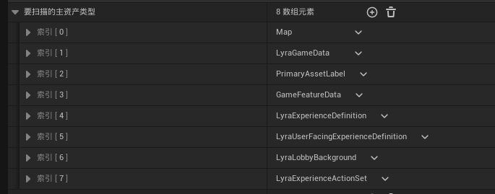

1. ​**Map**：地图资产，用于定义游戏中的场景和环境。
2. ​**LyraGameData**：Lyra游戏数据，可能包含游戏的核心配置和数据。
3. ​**PrimaryAssetLabel**：主要资产标签，用于标识和管理资产。
4. ​**GameFeatureData**：游戏特性数据，可能包含游戏中的各种特性和功能的配置。
5. ​**LyraExperienceDefinition**：Lyra体验定义，可能包含玩家体验的相关配置和设置。
6. ​**LyraUserFacingExperienceDefinition**：Lyra用户面对体验定义，可能包含与玩家直接交互的体验配置。
7. ​**LyraLobbyBackground**：Lyra大厅背景，用于定义游戏大厅的背景图像或场景。
8. ​**LyraExperienceActionSet**：Lyra体验动作集，可能包含与玩家体验相关的动作和行为配置。

